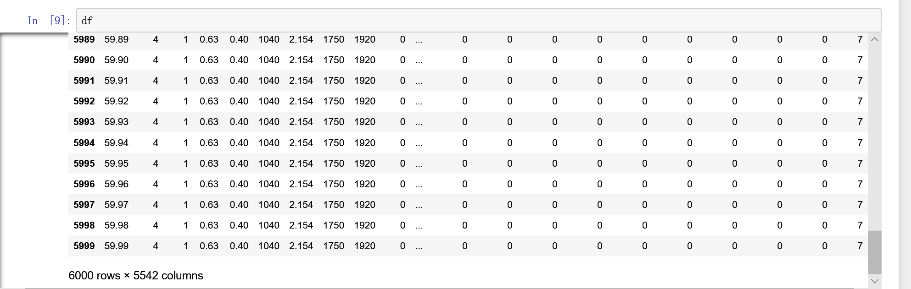

**一共有96个CSV文件，这是其中一个CSV文件load进来之后的样子，每个CSV文件代表一个批次的产品坏之前60秒的数据（最后一个点是发生故障紧急停车的点），对于每个批次检测了5542个属性，每秒采样100次，所以是6000*5542**

**首先要打标签，对这6000个点，把故障前0.5秒的点都标记为故障（最后的500个点），除此之外标记为正常（标签是nominal类型，做一个二分类）**